

**大四班一日生活**

10月31日

、月日

* **出勤情况**

今天来园29人，3人请假。吴文欣、丁曼婷、黄梓宸小朋友事假。

集体活动

音乐欣赏《拔根芦柴花》

《梧桐树寄信》是一则篇幅较长但语言优美的故事，它讲述了天气变冷以后，梧桐树关心动物朋友们、给朋友们寄信的故事。虽然篇幅较长，但是借助形象的课件，相信孩子能很快理解故事内容，同时故事里暖暖的友情也会深深地感染着孩子们，让孩子们学会互相关爱。

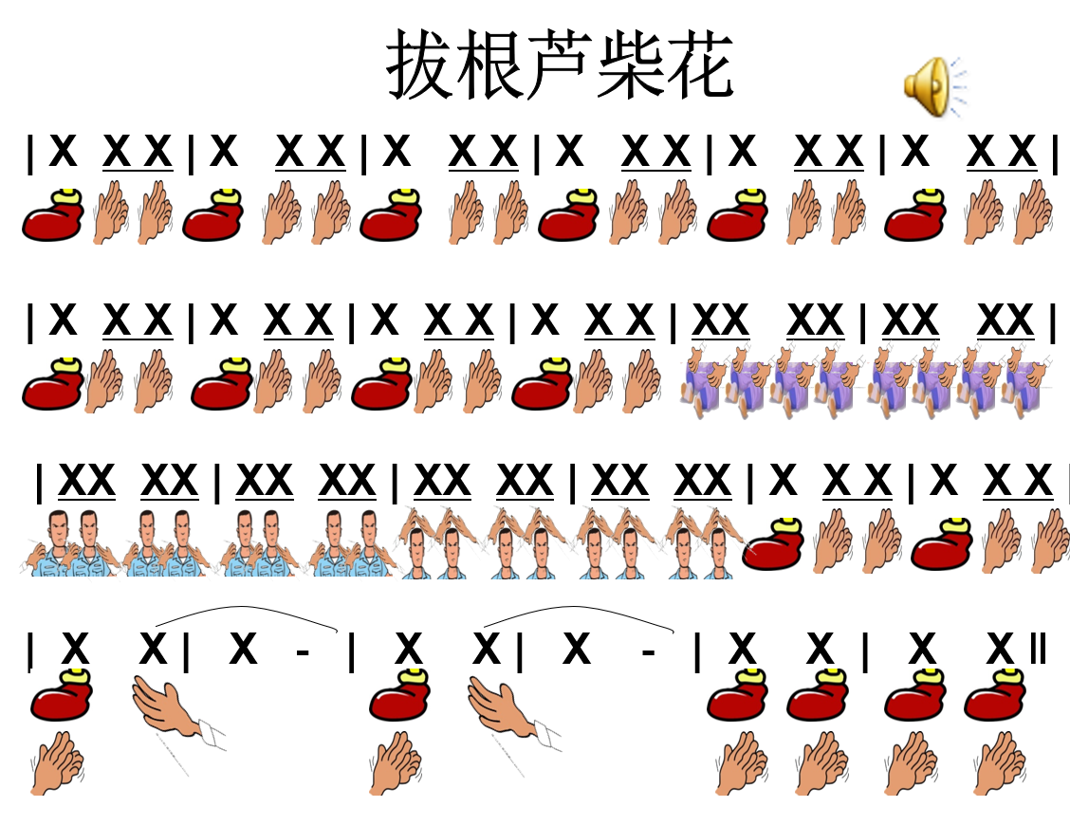

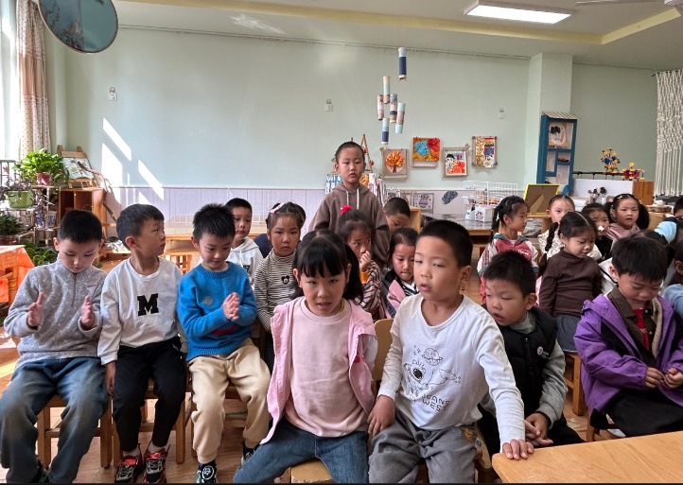

王诺婉、王若鑫、王秋瑶、胡奕可、蒋翊晗、阴少帅、王楷博、张奕涵、刘锦宥、徐梓赫、王知霖、郑书韵、杨易、徐佳伊、李慕妍、李璟睿、魏锦宸、章昕媛、申晓文、徐筱晞、谭沁、周艺天、许诺言、徐诺、张悦威、谌睿、宗韫玉、梁峻晰、冯欣等小朋友们欣赏歌曲时感受到了欢快、开心的心情，并能够观看图谱，用自己的理解做一做动作。

户外活动

今天在前操场进行了户外自主游戏，滑滑梯是孩子们最快乐的天地。



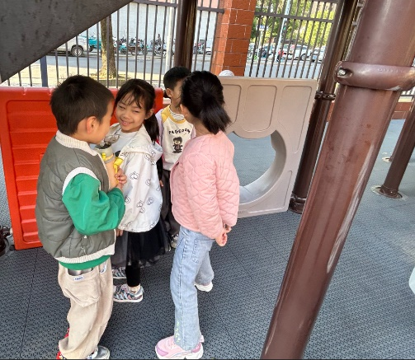

区域游戏

上午区域游戏，孩子们根据兴趣和需求自主选择游戏。

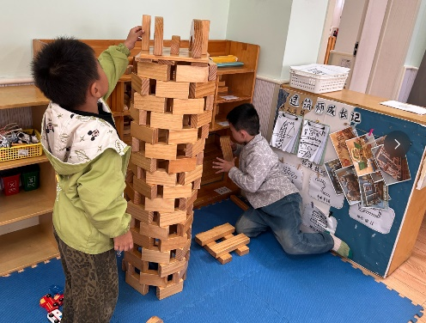

梁峻熙和谌睿在建构区用间隔垒高的方法搭建圆柱体高楼。

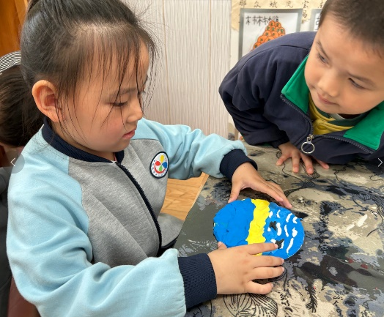

李慕妍在美工区用纸盘和太空泥创作了秋天的海景。

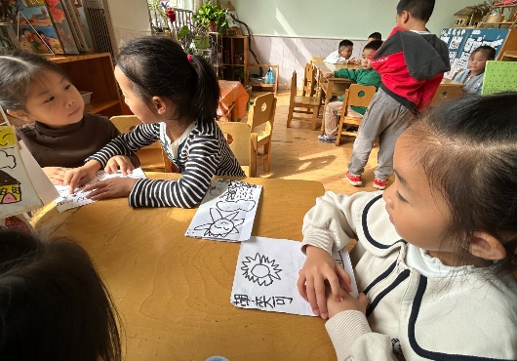

胡奕可、郑书韵、徐佳伊在图书区分别进行了自制图书和写喜欢的象形文字。

本周食谱

今天是周四，食谱如下。

